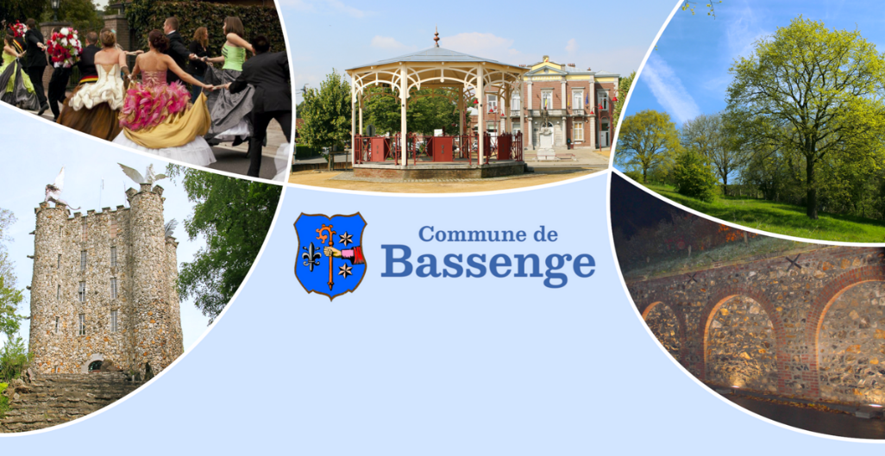
APPEL A CANDIDATURES

Réserve de recrutement d’ouvriers polyvalents (H/F/X)

La commune de Bassenge procède à la constitution d’une réserve de recrutement d’ouvriers polyvalents (H/F/X) temps plein – 38 heures/semaine.
INTERESSE.E ?
Adressez votre dossier de candidature pour le 21 mai 2026 au plus tard
Par courrier :

Monsieur Thomas Fontaine, Directeur Général f.f.
Rue Royale 4, 4690 Bassenge

Par courriel :
cedric.romainville@bassenge.be avec la référence suivante :
« 2026_RR ouvriers »
Pour être recevable, votre dossier comprendra :
- Un CV,
- Une lettre de motivation,
- Un extrait de casier judiciaire de moins de 3 mois,
- Une copie des diplômes/certificats requis.

Tout renseignement complémentaire peut être obtenu auprès de :
Madame Angélique LE CHANU, Responsable technique
Tél : 04 273 78 75
angelique.lechanu@bassenge.be
Seuls les dossiers de candidatures complets correspondant au profil recherché recevront un suivi.

VOS FUTURES MISSIONS
Sous l’autorité de son supérieur hiérarchique, l’ouvrier polyvalent réalise l’ensemble des missions qui lui sont confiées. Ses missions consistent à l'entretien et le maintien de la propreté et le bon état de l'ensemble des espaces verts, des équipements et de leurs abords.

ACTIVITES
- Entretenir des zones spécifiques telles que pelouses, sentiers, bords de voirie, cimetières, parterres, haies, places, etc.. ;
- Utiliser les outils et machines spécifiques aux différentes techniques d’entretien (outils manuels, désherbeur mécanique et thermique, tondeuse, débroussailleuse, souffleur, taille-haie, aspirateur, etc.) ;
- Assurer la vidange hebdomadaire des poubelles publiques ainsi que la gestion des déchets sauvages et des dépôts clandestins ;
- Nettoyer et entretenir les machines et le petit matériel.

COMPETENCES
- Travailler en équipe ;
- Être organisé et avoir le sens des responsabilités ;
- Être fiable, autonome et ponctuel ;
- Êtes capable d’exécuter les tâches dans les délais imposés ;
- Appliquer les normes de sécurité, de santé et d’hygiène.

CONDITIONS GENERALES
- Être belge ou citoyen de l’union européenne,
- Jouir des droits civils et politiques,
- Être de bonnes conduite, vie et mœurs,
- Être âgé de 18 ans au moins
- Disposer un minimum d’un permis catégorie B (permis C est un atout)
      - Être en possession d’un diplôme de l’enseignement primaire au minimum (CEB) ou secondaire inférieur
- Avoir une connaissance de la langue française jugée suffisante au regard de la fonction à exercer.

MODALITES
- Régime de travail : Temps plein (38h/semaine)
- Type : Réserve de recrutement valable 2 ans
- Salaire : En fonction du diplôme mais limité à l’échelle barémique D2, prime de fin d’année et pécule de vacances

- Rémunération à l’échelle barémique D2 (diplôme secondaire inférieur) - valorisation jusqu’à 10 ans d’ancienneté possible :

→ échelon 0 : 2.820,02 € brut/mois indexé
→ échelon 10 : 3268,56 € brut/mois indexé

- Rémunération à l’échelle barémique E2 (diplôme primaire) - valorisation jusqu’à 10 ans d’ancienneté possible :

→ échelon 0 : 2.614,51 € brut/mois indexé
→ échelon 10 : 2890,02 € brut/mois indexé

- Réussir l’épreuve d’admission portant sur les matières suivantes :

Epreuve orale portant sur des questions d’ordre général et fondamentales relatives à la fonction et sur la motivation du candidat ;

NOS AVANTAGES :

- Pension complémentaire
- Possibilité de formations pour développer vos compétences
- 26 jours de congés/an minimum (temps plein) + avantages du régime public
- Indemnités de garde
- Responsabilités variées et missions valorisantes
- Valorisation de l’ancienneté : jusqu’à 10 ans dans le privé et totalité dans le public

